新 书 推 荐

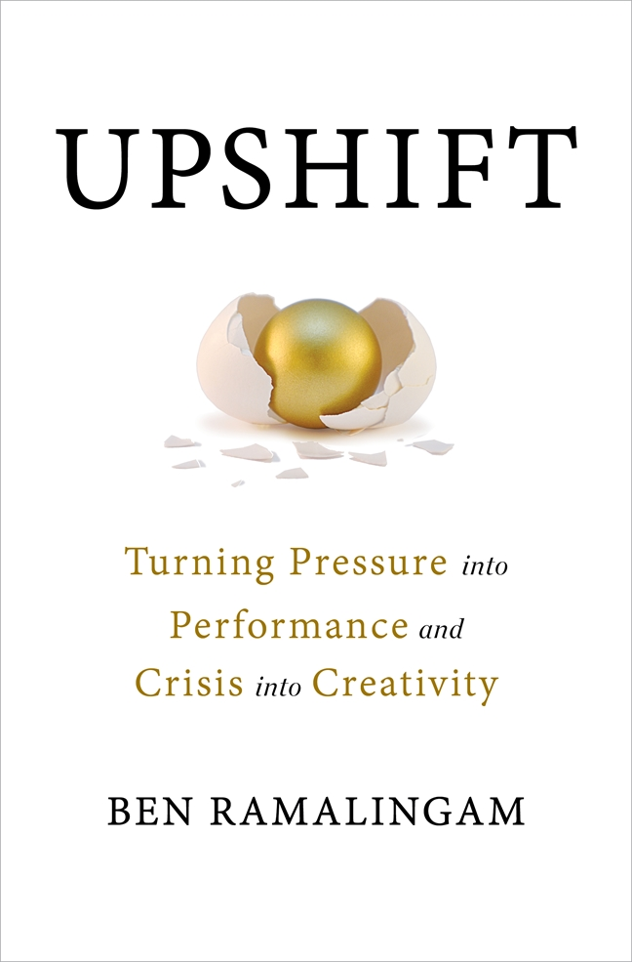
中文书名：《提升：将压力转化为表现，将危机转化为创造力》
英文书名：UPSHIFT: Turning Pressure into Performance and Crisis into Creativity
作 者：Ben Ramalingam
出 版 社：St. Martin’s Press
代理公司：ANA/Connie
出版时间：2023年2月
代理地区：中国大陆、台湾
页 数：约92,000字
审读资料：电子稿
类 型：励志

内容简介：

来自一位国际危机管理专家，对如何将压力转化为创造力的启示性研究

"我能看看你的枪吗？"八岁的本·拉马林加姆问士兵。他站在一艘驳船的甲板上，在军队的护卫下逃离斯里兰卡内战。暴力的威胁迫在眉睫，但本有个想法：如果他能表现出他并不害怕，也许他周围的恐惧就会减轻。士兵笑了笑，把枪递给他，他说："我有一个像你这么大的侄子。

拉马林根在那个童年的时刻所做的，以及他在伦敦的难民移民生活中继续所做的，以及后来作为政府、全球企业和联合国的人道主义顾问所做的，就是向上转变。也就是说，用拉马林根的开创性说法：用创造力和创新来应对危机，而不是用压力（瘫痪、疲劳、隧道视野）等负面的突发事件。在《提升》一书中，拉马林根利用多年的研究帮助读者了解这一现象：谁会提升，何时提升，为什么提升？以及我们如何才能更好地进行换位思考？

本书确定了提升的三个要素——心态、原创性和目的，以及提升者的六种不同风格--召唤者、制作者、组合者、连接者、佐证者和指挥者，告诉读者如何将这些要素和风格纳入他们对压力和危机的反应。 拉马林格姆从认知科学的最新成果以及历史上关于升级换代的例子中汲取营养，展示了升级换代的理念如何帮助我们改变在生活、工作、社会和整个世界中思考和解决问题的方式。

作者简介：

本·拉马林加姆（Ben Ramalingam），研究员和顾问，专注于全球发展和危机管理。他是人道主义创新基金(Humanitarian Innovation Fund)的联合创始人和前主席，并为包括联合国、世界银行(World Bank)在内的国际实体以及国家和地区政府提供咨询。

谢谢您的阅读！
请将回馈信息发至：萧涵糠(Connie Xiao)
安德鲁﹒纳伯格联合国际有限公司北京代表处
北京市海淀区中关村大街甲59号中国人民大学文化大厦1705室, 邮编：100872
电话：010-82449325
传真：010-82504200
Email: Connie@nurnberg.com.cn
网址：www.nurnberg.com.cn
微博：http://weibo.com/nurnberg
豆瓣小站：http://site.douban.com/110577/
微信订阅号：ANABJ2002


